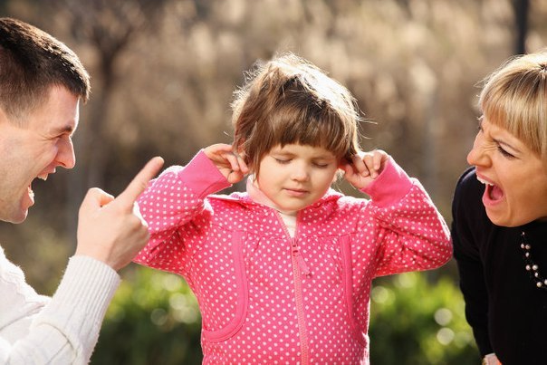
ЗАПРЕЩЕННЫЕ ПРИЕМЫ РОДИТЕЛЕЙ
1. ПРОГНОЗЫ-ПУГАЛКИ
Что говорят взрослые…«Не носись – шею свернешь»; «Будешь плохо есть – тебя любой поколотит»; «Не строй рожи – навсегда таким останешься».
… и почему этого говорить нельзя. «В память ребенку врезается только вторая часть конструкции: “упадешь”, “поколотит”, “навсегда останешься”, – говорит детский психолог Оксана Лысикова. – Поэтому вскоре маленький делает вывод, что жизнь очень опасное мероприятие, где неприятности подстерегают на каждом шагу». Вскоре мама может обнаружить, что ее бойкий малыш «неожиданно» стал робким и нелюбопытным.
Работа над ошибками
Не запугивайте, а старайтесь заинтересовать желаемым поведением. Например: «Если ты будешь хорошо кушать, то будешь сильным и сможешь быстро ездить на велосипеде»; «Если поспишь днем – наберешься сил, сможешь долго гулять в зоопарке».
2. ОБЕСЦЕНИВАНИЕ
Что говорят взрослые…«Не трогай, сейчас опять сломаешь!»; «Дай я лучше сама сделаю!».
… и почему этого говорить нельзя. «Эти фразы ребенок понимает как “ты плохой, у тебя никогда ничего не получится”, – продолжает Оксана Лысикова. – Это буквально рушит уверенность в себе и своих силах. В будущем такой ребенок вряд ли захочет попробовать свои силы в спортивной секции или музыкальной школе».
Работа над ошибками
Совершая ошибки, ребенок развивается и вырабатывает уверенность в себе. Мы можем ему помочь фразами: «Попробуй еще раз!»; «Сломал? Не страшно, сейчас починим!».
3. СРАВНЕНИЕ
Что говорят взрослые…«Маше тоже три, а она уже моет руки сама!»; «Посмотри на мальчика – он никогда не дерется!».
… и почему этого говорить нельзя. Ребенок начинает сомневаться – действительно ли родители его любят? А может, соседскую Машу все-таки больше? И не уйдут ли они к ней навсегда? В результате вместо «положительного примера» ребенок получает страх и растерянность, а вместо желания подражать соседской Маше – ревность и желание дернуть ее как следует за косичку, чтоб не была такой хорошей.
Работа над ошибками
«Гораздо более правильная стратегия – устроить соревнование ребенка… с самим собой, – считает психолог. – Месяц назад он еще не мыл руки сам – а сейчас начал; год назад не умел кататься на велосипеде – сейчас гоняет без “спутников”… Заведите красивый журнал успехов и просматривайте его вместе с малышом. Напоминание о прошлых победах подтолкнет ребенка к новым достижениям».
4. ЗАХВАЛИВАНИЕ
Что говорят взрослые…«Ты у меня самый умный (способный, красивый…); «Куда Сашке до тебя!».
… и почему этого говорить нельзя. «Постарайтесь хвалить не самого малыша (“Ты у нас самый расчудесный”), а его действия (“Ты отлично нарисовал”; “Ты хорошо все сделал”), – советует Оксана Лысикова. – Иначе ребенок окажется слишком зависим от одобрения окружающих и стремиться будет к похвале, а не к достижению цели». Кроме того, скоро ваш маленький окажется в первом детском коллективе (садике, школе), где вряд ли сверстники тут же кинутся признавать его “звездность”. А это может стать довольно сильным разочарованием».
5. ОБВИНЕНИЯ
Что говорят взрослые…«Перестань кричать – у меня сейчас голова лопнет!»; «У бабушки чуть сердце не остановилось!» и т. п.
…и почему этого говорить нельзя. Ребенок воспринимает все буквально. Чувствительные и эмоциональные детки могут превратиться в молчаливых тихонь – ведь из-за любого открытого проявления эмоций у мамочки может разлететься на куски голова! Карапузы пошустрее поэкспериментируют с высотой и громкостью воплей, убедятся, что головы-сердца у всех целы, и начнут игнорировать все ваши призывы. Позже эти дети вряд ли посочувствуют вам во время болезни – мама ведь столько раз шутила, что ей больно…
Работа над ошибками
Лучший способ справиться с разбушевавшимся карапузом – переключить его внимание на игру. Носится по квартире с первобытными воплями – подойдите и шепните что-нибудь на ушко. Ребенок заинтересуется… и через несколько секунд охотно сменит «кричалки» на «шепталки».
6. УЛЬТИМАТУМЫ
Что говорят взрослые…«Не съешь суп – торта не дам»; «Не уберешь игрушки – мультика не увидишь»;
…и почему этого говорить нельзя. Ваш маленький все схватывает на лету, правда? Вы хотите через пару лет услышать: «Не дашь пирожное – суп есть не буду»; «Учить буквы?! Тогда купи во-о-он ту машину!»?
Работа над ошибками
«Если приучать к режиму получается только через ультиматум, призовите на помощь игру, – предлагает Оксана Лысикова. – Например, суп – это море, в котором плавают кораблики-овощи. Ваш “китенок” охотно их “проглотит”».
7. ШАНТАЖ ЛЮБОВЬЮ
Что говорят взрослые «Я тебя такого не люблю!»; «Ну и кто с таким чумазым дружить будет?»; «Не будешь слушаться – любить не буду!».
…и почему этого говорить нельзя. Еще ни одного малыша эти фразы не заставили вести себя хорошо. «Напротив, ребенок начинает чувствовать силный страх и растерянность, – объясняет психолог. – И пытается вернуть мамин интерес любыми доступными способами – то есть капризами и истериками. Ведь ребенок подсознательно чувствует, что любовь мамы или ее отсутствие для него вопрос выживания, тут уже не до хороших манер!» Не говоря о том, что шантаж любовью может привести к низкой самооценке на долгие годы: ребенок запомнит, что сам по себе он любви не заслуживает, ну разве только если будет выполнять все пожелания окружающих.
Работа над ошибками
Самое важное для мам «грамматическое» правило: по отношению к малышу слово «люблю» с частицей «не» не употребляется. Исключений из правила нет.

